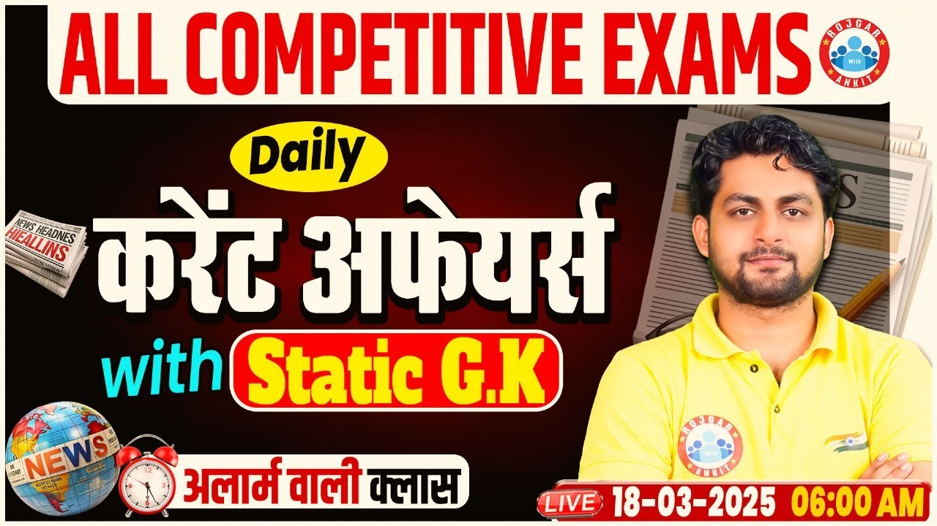

Daily Current Affairs
+
Important Static Facts

18 MARCH 2025

Home Work Question
Q. निम्नलिखित में से कौन सा नृत्य रूप हिमाचल प्रदेश राज्य से संबंधित है?
Which of the following dance forms is associated with the state of
Himachal Pradesh?
(a) रऊफ Rauf
(b) धमान Dhaman
(c) फगुआ Phagua
(d) कोली Koli

17 MARCH 2025 का रिवीजन

Q. 1: हाल ही में किस राज्य सरकार ने अपना स्वयं का उपग्रह लॉन्च करने की घोषणा की है? Which state government has recently announced to launch its own satellite?

Q. 2: हाल ही में किस राज्य की विधानसभा अपना सर्चेबल इंजन लॉन्च करने वाली पहली विधानसभा बनी है? Recently, which state assembly has become the first assembly to launch its own searchable engine?

Q. 3: हाल ही में 2025 गोल्ड मर्करी पुरस्कार से किसे सम्मानित किया जाएगा? Who will be awarded the 2025 Gold Mercury Award recently?

Q. 4: हाल ही में माथो नागरंग महोत्सव 2025 कहाँ मनाया गया है? Where was the Matho Nagarang Mahotsav 2025 celebrated recently?

Q. 5: हाल ही में किस राज्य सरकार ने राज्य बजट लोगो में भारतीय रुपये के प्रतीक को तमिल अक्षर से बदला है? Recently, which state government has replaced the Indian rupee symbol with Tamil letters in the state budget logo?

Q. 6: हाल ही में रक्षा मंत्रालय ने लो-लेवल ट्रांसपोर्टेबल रडार (अश्विनी) की खरीद के लिए किस के साथ अनुबंध पर हस्ताक्षर किए हैं? Recently, the Ministry of Defense has signed a contract with whom for the purchase of Low-Level Transportable Radar (Ashwini)?
Q. 7: हाल ही में किस भारतीय बैंक को सेंट्रल बैंकिंग लंदन ने डिजिटल ट्रांसफॉर्मेशन अवार्ड 2025 से सम्मानित किया गया है? Which Indian bank has recently been awarded the Digital Transformation Award 2025 by Central Banking London?

Q. 8: हाल ही में क्रू-10 मिशन किसने लॉन्च किया है? Who has recently launched the Crew-10 mission?

Q. 9: हाल ही में डब्ल्यू-35 नॉन्थाबरी टेनिस टूर्नामेंट में महिला डबल्स का खिताब किसने जीता है? Who has recently won the women's doubles title in the W-35 Nonthaburi Tennis Tournament?

Q. 10: हाल ही में दिवंगत सैयद आबिद अली का संबंध किस खेल से था? Recently deceased Syed Abid Ali was associated with which sport?

Q. 11: हाल ही में विश्व उपभोक्ता अधिकार दिवस 2025 कब मनाया गया है? When was World Consumer Rights Day 2025 celebrated recently?

Q. 12: हाल ही में चर्चा में रही "साना" किस देश की राजधानी है? "Sanaa", which was in the news recently, is the capital of which country?

Q. 13: हाल ही में वीमेन प्रीमियर लीग 2025 खिताब किसने जीता है? Who has recently won the Women's Premier League 2025 title?

Q. 14: हाल ही में असम राइफल्स बटालियन की भूमि का किस राज्य सरकार को हस्तांतरण किया गया है? Recently, the land of Assam Rifles battalion has been transferred to which state government?

Q. 15: हाल ही में भारतीय वायु सेना ने किस राज्य की उमियम झील में एक युद्ध प्रशिक्षण अभ्यास किया? Recently the Indian Air Force conducted a combat training exercise at Umiam Lake in which state?

Q. 16: हाल ही में किस भारतीय हवाई अड्डे ने ASQ अवार्ड्स 2024 में एशिया-प्रशांत में सर्वश्रेष्ठ हवाई अड्डे का पुरस्कार जीता है? Which Indian airport has recently won the Best Airport in Asia-Pacific award at the ASQ Awards 2024?

Q. 17: हाल ही में 15वीं हॉकी इंडिया सीनियर महिला राष्ट्रीय चैंपियनशिप किसने जीती है? Who has recently won the 15th Hockey India Senior Women's National Championship?

Q. 18: हाल ही में टाई मुंबई हॉल ऑफ फेम पुरस्कार से किसे सम्मानित किया गया है? Who has recently been awarded the TIE Mumbai Hall of Fame Award?

18 MARCH 2025

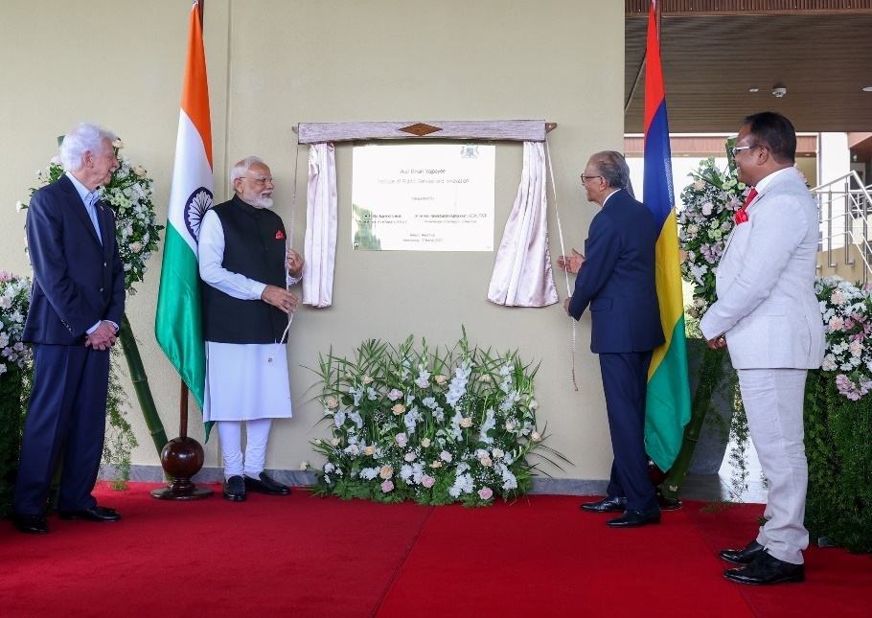
Q. 1: हाल ही में अटल बिहारी वाजपेयी लोक सेवा एवं नवाचार संस्थान का उद्घाटन कहाँ किया गया है? Where has the Atal Bihari Vajpayee Institute of Public Service and Innovation been inaugurated recently?
(a) भारत India
(b) नेपाल Nepal
(c) मॉरीशस Mauritius
(d) भूटान Bhutan
Answer: (c) मॉरीशस Mauritius
प्रधानमंत्री नरेंद्र मोदी और मॉरीशस के प्रधानमंत्री नवीनचंद्र रामगुलाम (Prime Minister of Mauritius, Navinchandra Ramgoolam) ने मॉरीशस के रेडुइट (Reduit, Mauritius) में अटल बिहारी वाजपेयी लोक सेवा एवं नवाचार संस्थान (Atal Bihari Vajpayee Institute of Public Service and Innovation) का संयुक्त रूप से उद्घाटन किया.

Q. 2: हाल ही में जारी QS विषयवार रैंकिंग 2025 में कौन सा भारतीय संस्थान शीर्ष पर रहा? Which Indian institute topped the recently released QS subject-wise ranking 2025?
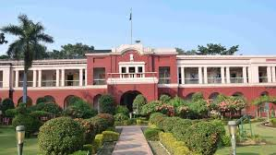
(a) भारतीय प्रौद्योगिकी संस्थान, बॉम्बे Indian Institute of Technology, Bombay
(b) इंडियन स्कूल ऑफ माइंस, धनबाद
Indian School of Mines, Dhanbad
(c) भारतीय प्रौद्योगिकी संस्थान, दिल्ली
Indian Institute of Technology, Delhi
(d) भारतीय प्रबंधन संस्थान, अहमदाबाद
Indian Institute of Management, Ahmedabad
Anwer (b) इंडियन स्कूल ऑफ माइंस, धनबाद
Indian School of Mines, Dhanbad
लंदन स्थित क्वाक्वेरेली साइमंड्स (London-based Quacquarelli Symonds (QS)) द्वारा जारी विषयवार विश्व विश्वविद्यालय रैंकिंग (World University Rankings by Subject) के 15वें संस्करण के अनुसार, विषय रैंकिंग और व्यापक संकाय क्षेत्रों में दुनिया के शीर्ष 50 में नौ भारतीय विश्वविद्यालय और संस्थानों ने 12 स्थान हासिल किये हैं.

इसमें शीर्ष भारतीय संस्थान- इंडियन स्कूल ऑफ माइंस (Indian School of Mines (ISM), Dhanbad), धनबाद है, जो इंजीनियरिंग-खनिज और खनन (Engineering-Mineral and Mining) के लिए विश्व स्तर पर 20वें स्थान पर है. जिससे यह देश का सबसे अच्छा प्रदर्शन करने वाला विषय क्षेत्र बन गया है.
भारतीय प्रौद्योगिकी संस्थान (IIT) बॉम्बे और IIT खड़गपुर को इंजीनियरिंग-खनिज और खनन के लिए 28वें और 45वें स्थान पर रखा गया है.


Q. 3: हाल ही में भारतीय नौसेना के किस जहाज ने अभ्यास बोंगोसागर 2025 में भाग लिया है? Which Indian Navy ship has recently participated in Exercise Bongosagar 2025?
(a) INS विक्रांत INS Vikrant
(b) INS सुमित्रा INS Sumitra
(c) INS किलतान INS Kiltan
(d) INS रणवीर INS Ranvir

Answer (d) INS रणवीर INS Ranvir
हाल ही में, भारत-बांग्लादेश नौसैनिक अभ्यास बोंगोसागर 2025 (India-Bangladesh Naval Exercise Bongosagar 2025) और समन्वित गश्ती (कॉर्पैट) (Coordinated Patrol (CORPAT)) बंगाल की खाड़ी (Bay of Bengal) में सफलतापूर्वक आयोजित किया गया है.

इस अभ्यास में भारतीय नौसेना की ओर से INS रणवीर (INS Ranvir) और बांग्लादेश की नौसेना की तरफ से बीएनएस अबू उबैदा (BNS Abu Ubaidah) ने भाग लिया.
Q. 4: हाल ही में जारी SIPRI रिपोर्ट 2024 के अनुसार, वैश्विक स्तर पर हथियार आयात करने वाले देशों की सूची में भारत ने कौन सा स्थान हासिल किया है? According to the recently released SIPRI report 2024, what position has India achieved in the list of countries importing arms globally?
(a) दूसरा Second
(b) पहला First
(c) तीसरा Third
(d) चौथा Fourth
Answer (a) दूसरा Second
हाल ही में जारी स्टॉकहोम इंटरनेशनल पीस रिसर्च इंस्टीट्यूट (Stockholm International Peace Research Institute SIPRI) रिपोर्ट 2024 के अनुसार, 2024 में भारत दुनिया का दूसरा सबसे बड़ा हथियार आयातक (arms importer) देश बना हैं. जिसकी वैश्विक आयात में 8.3 प्रतिशत हिस्सेदारी है.
इसमें पहले स्थान पर यूक्रेन (Ukraine) है.

2015-2019 और 2020-2024 के बीच भारतीय हथियारों के आयात में 9.3% की कमी आई है.
SIPRI ने 2020-2024 में प्रमुख हथियारों के 162 आपूर्तिकर्ता देशों की पहचान की है, जिसमें एशिया और ओशिनिया (Asia and Oceania) के देशों की हिस्सेदारी सभी हथियारों के आयात में 33% है, इसके बाद यूरोप (Europe) में 28%, मध्य पूर्व (Middle East) में 27%, अमेरिका (America) में 6.2% और अफ्रीका (Africa) में 4.5% है.

शीर्ष पांच हथियार आयातक- यूक्रेन, भारत, कतर, सऊदी अरब और पाकिस्तान- ने इस अवधि के दौरान वैश्विक हथियारों की खरीद में 35% की हिस्सेदारी की है.
Q. 5: हाल ही में गृह मंत्रालय ने किस राज्य/केंद्र शासित प्रदेश के दो संगठनों पर प्रतिबंध लगाया है? Recently, the Home Ministry has banned two organizations of which state/union territory?
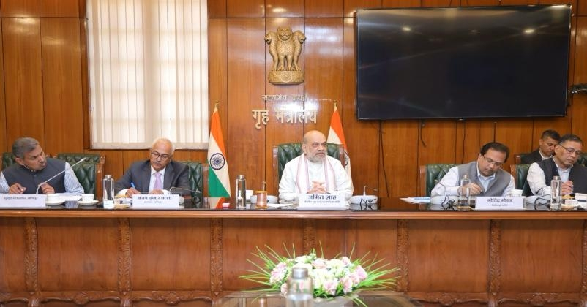
(a) पंजाब Punjab
(b) लद्दाख Ladakh
(c) मणिपुर Manipur
(d) जम्मू-कश्मीर Jammu and Kashmir

Answer (d) जम्मू-कश्मीर Jammu and Kashmir
हाल ही में गृह मंत्रालय ने जम्मू-कश्मीर के मीरवाइज उमर फारूक के नेतृत्व वाली आवामी एक्शन कमेटी (Awami Action Committee AAC) और मसरूर अब्बास अंसारी के नेतृत्व वाली जम्मू-कश्मीर इत्तिहाद उल मुस्लिमीन (Jammu & Kashmir Ittihadul Muslimeen JKIM) को गैरकानूनी गतिविधि (रोकथाम) अधिनियम (Unlawful Activities (Prevention) Act (UAPA)) 1967 की धारा 3 (1) के तहत 5 साल की अवधि के लिए विधिविरुद्ध संगठन (unlawful associations) घोषित कर प्रतिबंध लगाया है.

इनके सदस्यों पर आतंकवादी गतिविधियों का समर्थन करने, भारत विरोधी सूचनाओं का प्रचार करने और जम्मू-कश्मीर में अलगाववादी आंदोलनों के लिए धन जुटाने का आरोप है.

Q. 6: हाल ही में वैश्विक जलवायु खुफिया जानकारी को मजबूत करने के लिए iClimateAction पहल किसने शुरू की है? Who has recently launched the iClimateAction initiative to strengthen global climate intelligence?
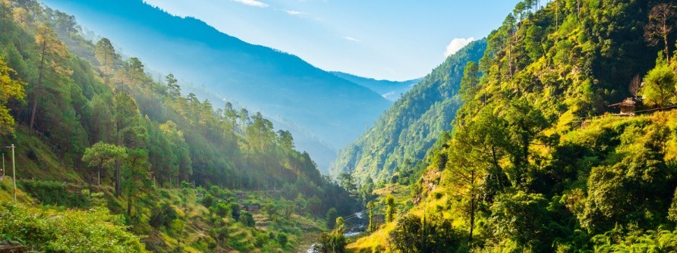
(a) संयुक्त राष्ट्र पर्यावरण कार्यक्रम
United Nations Environment Programme
(b) विश्व बैंक World Bank
(c) विश्व मौसम विज्ञान संगठन World Meteorological Organization
(d) अंतरराष्ट्रीय सौर गठबंधनI nternational Solar Alliance

Answer (c) विश्व मौसम विज्ञान संगठन World Meteorological Organization
विश्व मौसम विज्ञान संगठन (World Meteorological Organization (WMO)) ने ग्लोबल क्लाइमेट ऑब्जर्विंग सिस्टम (Global Climate Observing System GCOS), ग्रुप ऑन अर्थ ऑब्जर्वेशन (Group on Earth Observations GEO) और यूरोपीय आयोग (European Commission) के सहयोग से आधिकारिक तौर पर iClimateAction परियोजना शुरू की है.

यह परियोजना होराइजन यूरोप वर्क प्रोग्राम 2023-2025 (Horizon Europe Work Programme 2023-2025) द्वारा समर्थित है.

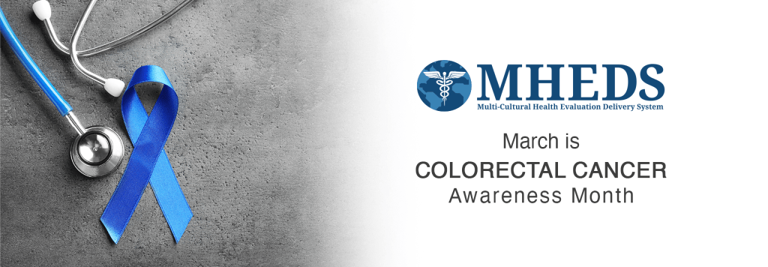
Q. 7: कौन सा माह 'राष्ट्रीय कोलोरेक्टल कैंसर जागरूकता' माह के रूप में मनाया जाता है? Which month is celebrated as 'National Colorectal Cancer Awareness' month?
(a) जनवरी January
(b) मार्च March
(c) फरवरी February
(d) अप्रैल April

Answer (b) मार्च March
हर साल मार्च को 'राष्ट्रीय कोलोरेक्टल कैंसर जागरूकता' माह ('National Colorectal Cancer Awareness' month) के रूप में मनाया जाता है.

2025 में नेशनल ड्रेस इन ब्लू डे (National Dress in Blue Day) 7 मार्च को मनाया गया है. नेशनल ड्रेस इन ब्लू डे हर साल मार्च के पहले शुक्रवार को मनाया जाता है.
इस दिन की शुरुआत कोलन कैंसर के कारणों और इसे रोकने के तरीकों के बारे में जागरूकता बढ़ाने के लिए की गई थी.
नीला रंग कोलन कैंसर (colon cancer) का प्रतीक है, जैसे गुलाबी रिबन स्तन कैंसर (breast cancer) का प्रतीक है.

कोलोरेक्टल कैंसर (Colorectal cancer) सबसे अधिक उपचार योग्य कैंसरों में से एक है, यदि इसका समय रहते पता चल जाए तो इसके बचने की दर 90% है.

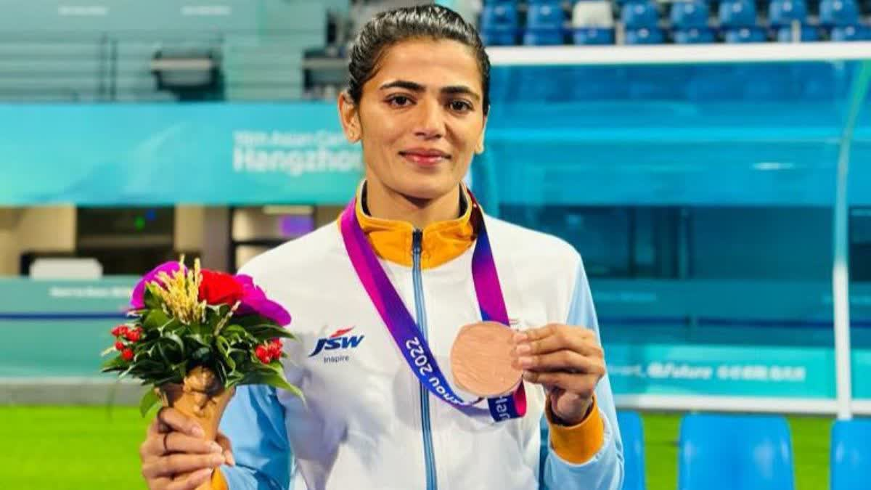
Q. 8: हाल ही में 2024 FIH महिला प्लेयर ऑफ द ईयर अवार्ड किसने जीता है? Who has recently won the 2024 FIH Women's Player of the Year Award?
(a) वंदना कटारिया Vandana Kataria
(b) सविता पूनिया Savita Poonia
(c) रानी रामपाल Rani Rampal
(d) नवजोत कौर Navjot Kaur

Answer (b) सविता पूनिया Savita Poonia
भारतीय कप्तान हरमनप्रीत सिंह और वरिष्ठ गोलकीपर सविता पुनिया ने क्रमशः पुरुष और महिला वर्ग में हॉकी इंडिया बलबीर सिंह सीनियर प्लेयर ऑफ द ईयर (Hockey India Balbir Singh Senior Player of the Year) 2024 का पुरस्कार जीता है.

सविता पुनिया ने 2024 के लिए हॉकी इंडिया बलजीत सिंह गोलकीपर ऑफ द ईयर (Hockey India Baljit Singh Goalkeeper of the Year award) का पुरस्कार भी जीता.
हॉकी इंडिया मेजर ध्यानचंद लाइफटाइम अचीवमेंट पुरस्कार (Hockey India Major Dhyan Chand Lifetime Achievement award): 1975 के पुरुष विश्व कप विजेता टीम

हॉकी इंडिया धनराज पिल्ले फॉरवर्ड ऑफ द ईयर पुरस्कार(Hockey India Dhanraj Pillay Forward of the Year award): अभिषेक

हॉकी इंडिया अजीत पाल सिंह मिडफील्डर ऑफ द ईयर पुरस्कार (Hockey India Ajit Pal Singh Midfielder of the Year): हार्दिक सिंह
हॉकी इंडिया परगट सिंह डिफेंडर ऑफ द ईयर पुरस्कार (Hockey India Pargat Singh Defender of the Year): अमित रोहिदास

जुगराज सिंह अपकमिंग प्लेयर ऑफ द ईयर (पुरुष अंडर-21) पुरस्कार (Jugraj Singh Upcoming Player of the Year (Men’s Under-21)): अराजित सिंह हुंदल
हॉकी इंडिया असुंता लाकड़ा अपकमिंग प्लेयर ऑफ द ईयर (महिला अंडर-21) पुरस्कार (Hockey India Asunta Lakra Upcoming Player of the Year women’s Under-21): दीपिका
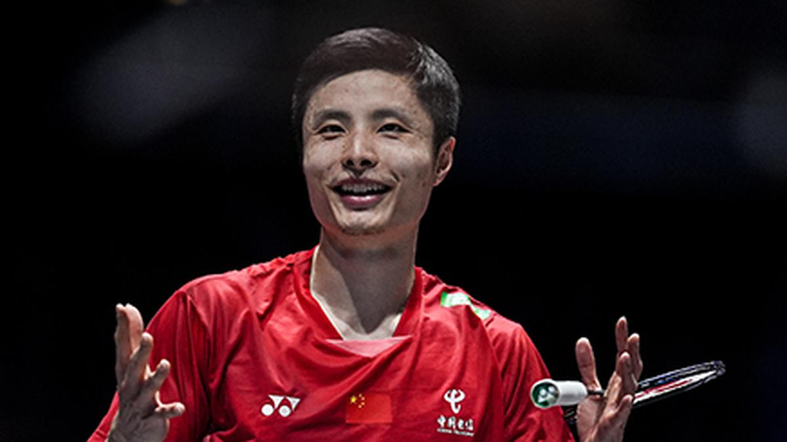
Q. 9: हाल ही में ऑल इंग्लैंड ओपन बैडमिंटन चैंपियनशिप 2025 में पुरुष एकल खिताब किसने जीता है? Hall Who has recently won the men's singles title at the All England Open Badminton Championship 2025?
(a) केंता निशिमोटो Kenta Nishimoto
(b) विक्टर एक्सेलसन Viktor Axelsen
(c) ली ज़ी जिया Li Zi Jia
(d) शि यूकी Shi Yuqi
Answer (d) शि यूकी Shi Yuqi
चीन के शि यूकी (Shi Yuqi of China) ने सिंगापुर के लोह कीन यू (Loh Kean Yew of Singapore)को हराकर ऑल इंग्लैंड ओपन बैडमिंटन चैंपियनशिप 2025 पुरुष वर्ग का खिताब (All England Open Badminton Championship 2025 men's title) जीता.
दक्षिण कोरिया की एन से-यंग (An Se-young of South Korea) ने चीन की वांग झियी (China’s Wang Zhiyi) को हराकर ऑल इंग्लैंड ओपन बैडमिंटन चैंपियनशिप 2025 का महिला खिताब (All England Open Badminton Championship 2025 women's title) जीता.
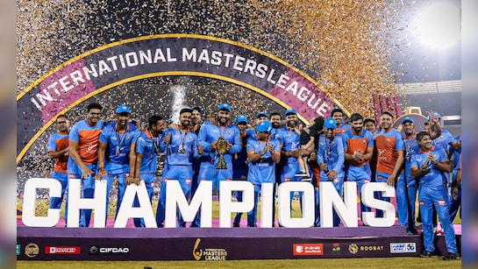
Q. 10: हाल ही में पहला इंटरनेशनल मास्टर्स लीग टी20 खिताब किसने जीता है? Who has recently won the first International Masters League T20 title?
(a) ऑस्ट्रेलिया Australia
(b) इंग्लैंड England
(c) भारत India
(d) दक्षिण अफ्रीका South Africa

Answer (c) भारत India
सचिन तेंदुलकर की अगुआई में इंडिया मास्टर्स (India Masters) ने वेस्टइंडीज मास्टर्स (West Indies Masters) को छह विकेट से हराकर पहला इंटरनेशनल मास्टर्स लीग (आईएमएल) 2025 टी20 (International Masters League (IML) 2025 T20 title) का खिताब जीता.

वेस्टइंडीज मास्टर्स का नेतृत्व ब्रायन लारा (Brian Lara) ने किया.

प्लेयर ऑफ द मैच: अंबाती रायडू, इंडिया मास्टर्स
IML 2025 में सर्वाधिक छक्के लगाने का पुरस्कार: शेन वॉटसन
IML 2025 का मास्टरस्ट्रोक पुरस्कार: कुमार संगकारा

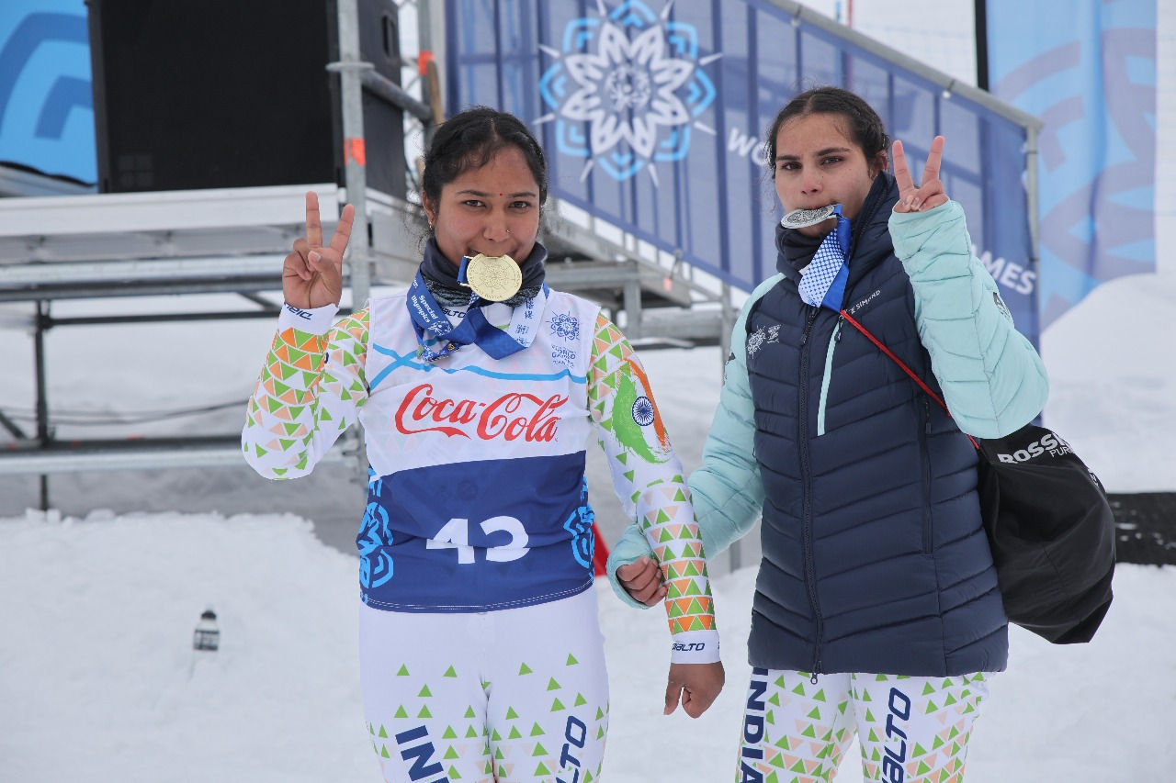
Q. 11: हाल ही में स्पेशल ओलंपिक वर्ल्ड विंटर गेम्स 2025 में भारत ने कुल कितने पदक जीते? How many medals did India win in the recent Special Olympics World Winter Games 2025?
(a) 33
(b) 25
(c) 30
(d) 40

Answer (a) 33
भारत ने इटली के ट्यूरिन (Turin, Italy) में आयोजित स्पेशल ओलंपिक वर्ल्ड विंटर गेम्स 2025 (Special Olympics World Winter Games 2025) में कुल 33 पदक जीते, जिसमें 8 स्वर्ण (gold), 18 रजत (silver) और 7 कांस्य (bronze) पदक शामिल हैं.
स्नोशूइंग (Snowshoeing)– 10 पदक
अल्पाइन स्कीइंग (Alpine Skiing)– 10 पदक
स्नोबोर्डिंग (Snowboarding)– 6 पदक
शॉर्ट ट्रैक स्पीड स्केटिंग (Short Track Speed Skating)– 4 पदक
क्रॉस कंट्री स्कीइंग (Cross Country Skiing)– 2 पदक
फ़्लोरबॉल (Floorball)– 1 पदक

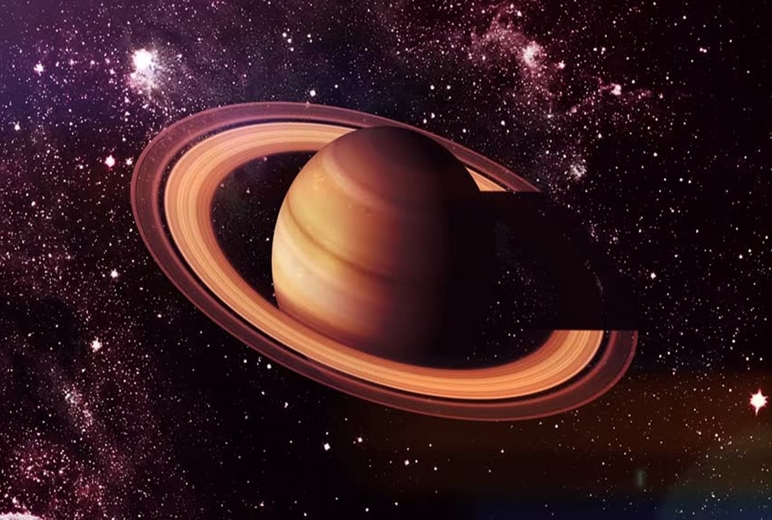
Q. 12: हाल ही में अंतर्राष्ट्रीय खगोलीय संघ ने शनि ग्रह के कितने नए चंद्रमाओं को आधिकारिक तौर पर मान्यता दी है? Recently, how many new moons of Saturn have been officially recognized by the International Astronomical Union?
(a) 100
(b) 115
(c) 140
(d) 128
Answer (d) 128
अंतर्राष्ट्रीय खगोलीय संघ (International Astronomical Union) ने शनि ग्रह (Saturn) के 128 नए चंद्रमाओं को आधिकारिक तौर पर मान्यता दी है, जिससे इस ग्रह के चंद्रमाओं की संख्या अब 274 हो गई है.

ताइवान, कनाडा, अमेरिका और फ्रांस (Taiwan, Canada, the U.S., and France) के खगोलविदों की एक टीम ने कनाडा फ्रांस हवाई टेलीस्कोप (Canada France Hawaii Telescope (CFHT) का उपयोग करके 2023 में 128 नए चंद्रमाओं की खोज की थी.
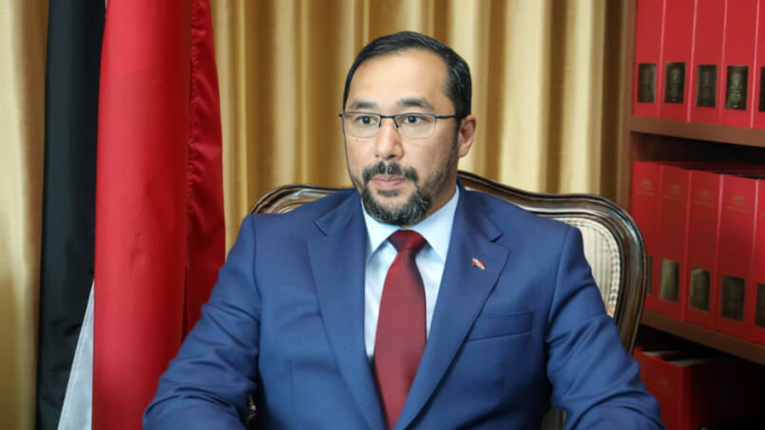
Q. 13: हाल ही में स्टुअर्ट यंग ने किस देश के नए प्रधानमंत्री के रूप में शपथ ली? Recently Stuart Young was sworn in as the new Prime Minister of which country?
(a) जमैका Jamaica
(b) बारबाडोस Barbados
(c) गयाना Guyana
(d) त्रिनिदाद और टोबैगो Trinidad and Tobago

Answer (d) त्रिनिदाद और टोबैगो Trinidad and Tobago
हाल ही में स्टुअर्ट यंग (Stuart Young) ने त्रिनिदाद और टोबैगो (Trinidad and Tobago) के नए प्रधानमंत्री के रूप में शपथ ली है.
इस से पहले स्टुअर्ट यंग ऊर्जा और ऊर्जा उद्योग मंत्री के रूप में कार्यरत थे.

उन्होनें प्रधानमंत्री डॉ. कीथ रोली (Dr. Keith Rowley) का स्थान लिया. जिन्होनें जनवरी 2025 में, अपने कार्यकाल की समाप्ति से पहले पद से इस्तीफा देकर, मंत्री स्टुअर्ट यंग को अपना उत्तराधिकारी नामित किया.
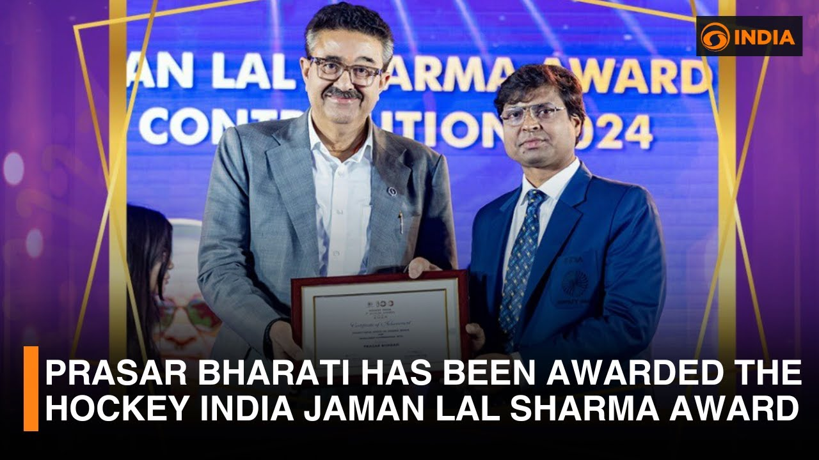
Q. 14: हाल ही में हॉकी इंडिया 2024 जमन लाल शर्मा पुरस्कार से किसे सम्मानित किया गया है? Who has been recently awarded the Hockey India 2024 Jaman Lal Sharma Award?
(a) दूरदर्शन Doordarshan
(b) प्रसार भारती Prasar Bharati
(c) आकाशवाणी All India Radio
(d) NDTV NDTV

Answer (b) प्रसार भारती Prasar Bharati
हाल ही में नई दिल्‍ली में आयोजित हॉकी इंडिया के सातवें वार्षिक पुरस्‍कारों में प्रसार भारती (Prasar Bharati) को वर्ष 2024 में हॉकी के प्रसारण और संवर्धन में अमूल्‍य योगदान के लिए जमन लाल शर्मा पुरस्‍कार (Jaman Lal Sharma Award) से सम्‍मानित किया गया हैं.

Q. 15: हाल ही में दिवंगत रमाकांत रथ किस भाषा के कवि थे? Recently deceased Ramakant Rath was a poet of which language?
(a) ओडिया Odia
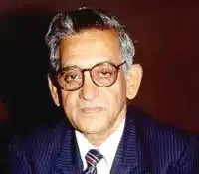
(b) हिंदी Hindi
(c) बंगाली Bengali
(d) तमिल Tamil

Answer (a) ओडिया Odia
हाल ही में, ओडिया भाषा के प्रसिद्ध कवि और पूर्व प्रशासनिक अधिकारी (famous Odia language poet and former administrative officer) रमाकांत रथ का 90 वर्ष की आयु में निधन हो गया है.

उनके प्रमुख काव्य संग्रह: केते दिनारा (1962), सप्तम ऋतु (1977), सचित्र अंधारा (1982), श्री राधा (1985) और श्रेष्ठ कविता (1992)

उन्हें वर्ष 1977 में साहित्य अकादमी पुरस्कार, वर्ष 1984 में सरला पुरस्कार, वर्ष 1990 में विषुव सम्मान और 2009 में साहित्य अकादमी फेलोशिप से सम्मानित किया गया था.

साहित्य में उत्कृष्ट योगदान के लिए उन्हें वर्ष 2006 में पद्म भूषण (Padma Bhushan) से सम्मानित किया गया था.

वह 1993 से 1998 तक केंद्रीय साहित्य अकादमी (Central Sahitya Akademi) के उपाध्यक्ष और 1998 से 2003 तक अध्यक्ष भी रहे.
जून के महत्वपूर्ण दिवस
1 जून - विश्व दुग्ध दिवस (World Milk Day)
5 जून - विश्व पर्यावरण दिवस (World Environment Day)
7 जून - विश्व खाद्य सुरक्षा दिवस (World Food Safety Day)
12 जून - विश्व बाल श्रम निषेध दिवस
(World Day Against Child Labour)
14 जून - विश्व रक्तदाता दिवस (World Blood Donor Day)
20 जून - विश्व शरणार्थी दिवस (World Refugee Day)
21 जून - अंतर्राष्ट्रीय योग दिवस (International Yoga Day)
23 जून - अंतर्राष्ट्रीय ओलंपिक दिवस (International Olympic Day)
23 जून - संयुक्त राष्ट्र लोक सेवा दिवस
(United Nations Public Service Day)
25 जून - संविधान हत्या दिवस (constitution assassination day)
26 जून - अंतर्राष्ट्रीय नशा व मादक पदार्थ निषेध दिवस (International Day against Drug Abuse and Illicit Trafficking)
29 जून - राष्ट्रीय सांख्यिकी दिवस (National Statistics Day)

महत्वपूर्ण पुस्तके और उनके लेखक

एन अनकॉमन लव- चित्रा बनर्जी दिवाकरुणी
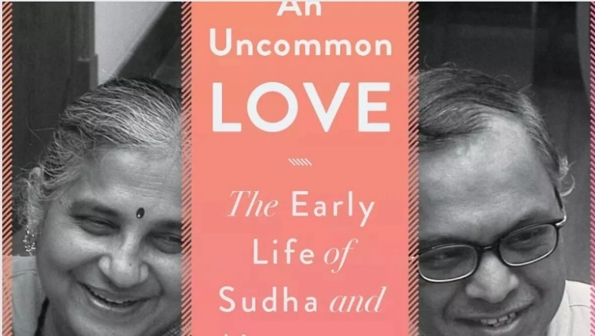
An Uncommon Love- Chitra Banerjee Divakaruni

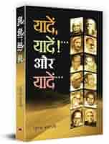
यादें, यादें! और यादें- पुष्पा भारती
Yaadein, Yaadein! Aur Yaadein- Pushpa Bharati

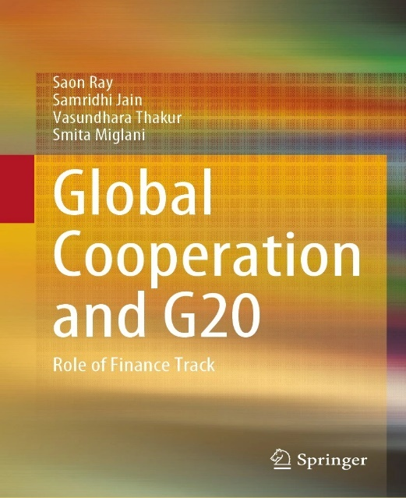
20 इर्यस ऑफ जी20- रजत कथूरिया, प्रतीक कुकरेजा
20 Years Of G20- Rajat Kathuria, Prateek Kukreja
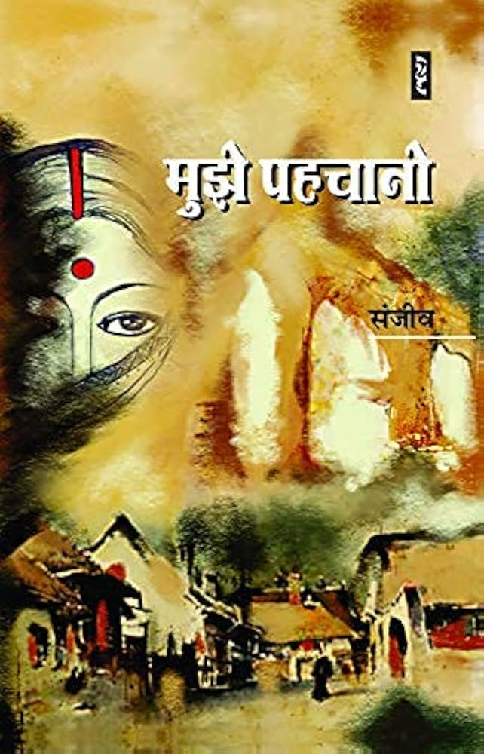
मुझे पहचानो- संजीव
Mujhe Pahachaano- Sanjeev

जीG20@2023- वी. श्रीनिवास
G20@2023- V. Srinivas

One liner revision

1. हाल ही में, किस राज्य ने शहीद सैनिकों और CAPF कर्मियों की अनुग्रह राशि 50 लाख से बढ़ाकर 1 करोड़ की है? हरियाणा
Recently, which state has increased the ex-gratia amount of martyred soldiers and CAPF personnel from Rs 50 lakh to Rs 1 crore? Haryana
2. हाल ही में, 2024 FIDE महिला विश्‍व रैपिड चैंपियनशिप का खिताब किसने जीता? कोनेरू हम्पी
Recently, who won the title of 2024 FIDE Women's World Rapid Championship? Koneru Humpy
3. हाल ही में, 50,000 साल पुराने शिशु मैमथ के अवशेष कहाँ मिले हैं? साइबेरिया
Where have the remains of a 50,000-year-old baby mammoth been found recently? Siberia

4. हाल ही में चर्चा में रहा 'वॉकऑन सूट F1' क्या है? रोबोट
What is the 'Walk-on Suit F1' that was in the news recently? Robot

5. हाल ही में, भारत की पहली फिशिंग कैट कॉलरिंग परियोजना कहाँ शुरू की जाएगी? आंध्र प्रदेश
Recently, where will India's first fishing cat collaring project be launched? Andhra Pradesh

6. हाल ही में दिवंगत हुए ओसामु सुजुकी का संबंध किससे है? जापान
Recently deceased Osamu Suzuki is related to? Japan

7. हाल ही में चर्चा में रहे 'कावेरी इंजन' को किसने विकसित किया है? गैस टर्बाइन अनुसंधान प्रतिष्ठान (GTRE)
Who has developed the 'Kaveri Engine', which was in the news recently? Gas Turbine Research Establishment (GTRE)

8. हाल ही में, ब्रिटेन की क्वीन्स और कोवेंट्री यूनिवर्सिटी भारत के किस राज्य में अपना अंतरराष्ट्रीय परिसर स्थापित करेंगी? गुजरात
Recently, Britain's Queen's and Coventry University will set up their international campus in which state of India? Gujarat
9. भारत में, वर्ष 2022-23 की अपेक्षा में 2023-24 में कोयला उत्पादन में कितने प्रतिशत वृद्धि हुई है? 11.71%
In India, what is the percentage increase in coal production in 2023-24 as compared to the year 2022-23? 11.71%

10. 21वां थर्ड आई एशियाई फिल्म महोत्सव कहाँ आयोजित किया जाएगा? महाराष्ट्र
Where will the 21st Third Eye Asian Film Festival be held? Maharashtra
11. ग्लोबल इन्वेस्टर्स समिट 2025 का आयोजन कहाँ किया जाएगा? भोपाल
Where will the Global Investors Summit 2025 be organized? Bhopal

12. कौन सा भारतीय शहर दुनिया का पहला ऊर्जा साक्षर शहर बनेगा? इंदौर
Which Indian city will become the world's first energy literate city?
Indore

13. हाल ही में, किस भारतीय क्रिकेटर ने मेलबर्न क्रिकेट क्लब की मानद सदस्यता स्वीकार की है? सचिन तेंदुलकर
Recently, which Indian cricketer has accepted the honorary membership of Melbourne Cricket Club? Sachin Tendulkar

14. हाल ही में चर्चा में रहा मुआन अंतरराष्ट्रीय हवाई अड्डा कहाँ स्थित है? दक्षिण कोरिया
Where is the Muan International Airport, which was in the news recently, located? South Korea
15. हाल ही में, कौन सा देश दुनिया का सबसे बड़ा हाइड्रोपावर बांध बनाने जा रहा है? चीन
Recently, which country is going to build the world's largest hydropower dam? China

16. हाल ही में, भारतीय सेना ने छत्रपति शिवाजी की प्रतिमा का अनावरण कहाँ किया है? उत्तराखंड
Recently, where has the Indian Army unveiled the statue of Chhatrapati Shivaji? Uttarakhand

यूनेस्को हेरिटेज साइट्स UNESCO Heritage Sites
पश्चिमी घाट (प्राकृतिक)  Western Ghats (Natural) | महाराष्ट्र, कर्नाटक, केरल, गोवा, तमिलनाडु Maharashtra, Karnataka, Kerala, Goa, Tamil Nadu | 2012
राजस्थान के छह पहाड़ी किले (सांस्कृतिक)  Six Hill Forts of Rajasthan (Cultural) | राजस्थान Rajasthan | 2013
रानी-की-बाव (रानी की बावड़ी) पाटन (सांस्कृतिक)  Rani-ki-Bav (Queen's Stepwell) Patan (Cultural) | गुजरात Gujarat | 2014
ग्रेट हिमालयन नेशनल पार्क (प्राकृतिक)  Great Himalayan National Park (Natural) | हिमाचल प्रदेश  Himachal Pradesh | 2014
नालन्दा महाविहार का पुरातात्विक स्थल  (सांस्कृतिक)  Archaeological site of Nalanda Mahavihara  (Cultural) | बिहार  Bihar | 2016

अनुच्छे और विषय / Articles and Subject
अनुच्छेद Article | विषय Subject
अनुच्छेद- 20  Article | अपराधों के लिए दोषसिद्धि के संबंध में संरक्षण  Protection in respect of conviction for offences
अनुच्छेद -21  Article | प्राण व दैहिक स्वतंत्रता का संरक्षण।  Protection of life and personal liberty.
अनुच्छेद-21 A  Article | अनुच्छेद 21A- 6 से 14 वर्ष के बच्चों को अनिवार्य एवं निशुल्क प्राथमिक शिक्षा का अधिकार है। (86वें संविधान संशोधन, 2002)  Article 21A- Children between 6 and 14 years of age have the right to compulsory and free primary education. (86th Constitutional Amendment, 2002)
अनुच्छेद-22  Article | कुछ दशाओं में गिरफ्तारी से संरक्षण  Protection from arrest in certain cases
अनुच्छेद-23  Article | मानव दुर्व्यापार, बेगार तथा बलात्श्रम निषेध  Prohibition of human trafficking, forced labor and forced labor

18 MARCH 2025 का रिवीजन

Q. 1: हाल ही में अटल बिहारी वाजपेयी लोक सेवा एवं नवाचार संस्थान का उद्घाटन कहाँ किया गया है? Where has the Atal Bihari Vajpayee Institute of Public Service and Innovation been inaugurated recently?
(a) मॉरीशस Mauritius
(b) भूटान Bhutan
(c) भारत India
(d) नेपाल Nepal
Q. 2: हाल ही में जारी QS विषयवार रैंकिंग 2025 में कौन सा भारतीय संस्थान शीर्ष पर रहा? Which Indian institute topped the recently released QS subject-wise ranking 2025?
(a) भारतीय प्रबंधन संस्थान, अहमदाबाद
Indian Institute of Management, Ahmedabad
(b) भारतीय प्रौद्योगिकी संस्थान, बॉम्बे Indian Institute of Technology, Bombay
(c) भारतीय प्रौद्योगिकी संस्थान, दिल्ली
Indian Institute of Technology, Delhi
(d) इंडियन स्कूल ऑफ माइंस, धनबाद
Indian School of Mines, Dhanbad
Q. 3: हाल ही में भारतीय नौसेना के किस जहाज ने अभ्यास बोंगोसागर 2025 में भाग लिया है? Which Indian Navy ship has recently participated in Exercise Bongosagar 2025?
(a) INS सुमित्रा INS Sumitra
(b) INS किलतान INS Kiltan
(c) INS विक्रांत INS Vikrant
(d) INS रणवीर INS Ranvir

Q. 4: हाल ही में जारी SIPRI रिपोर्ट 2024 के अनुसार, वैश्विक स्तर पर हथियार आयात करने वाले देशों की सूची में भारत ने कौन सा स्थान हासिल किया है? According to the recently released SIPRI report 2024, what position has India achieved in the list of countries importing arms globally?
(a) तीसरा Third
(b) चौथा Fourth
(c) पहला First
(d) दूसरा Second
Q. 5: हाल ही में गृह मंत्रालय ने किस राज्य/केंद्र शासित प्रदेश के दो संगठनों पर प्रतिबंध लगाया है? Recently, the Home Ministry has banned two organizations of which state/union territory?
(a) जम्मू-कश्मीर Jammu and Kashmir
(b) मणिपुर Manipur
(c) पंजाब Punjab
(d) लद्दाख Ladakh

Q. 6: हाल ही में वैश्विक जलवायु खुफिया जानकारी को मजबूत करने के लिए iClimateAction पहल किसने शुरू की है? Who has recently launched the iClimateAction initiative to strengthen global climate intelligence?
(a) अंतरराष्ट्रीय सौर गठबंधनI nternational Solar Alliance
(b) संयुक्त राष्ट्र पर्यावरण कार्यक्रम
United Nations Environment Programme
(c) विश्व बैंक World Bank
(d) विश्व मौसम विज्ञान संगठन World Meteorological Organization

Q. 7: कौन सा माह 'राष्ट्रीय कोलोरेक्टल कैंसर जागरूकता' माह के रूप में मनाया जाता है? Which month is celebrated as 'National Colorectal Cancer Awareness' month?
(a) मार्च March
(b) अप्रैल April
(c) जनवरी January
(d) फरवरी February

Q. 8: हाल ही में 2024 FIH महिला प्लेयर ऑफ द ईयर अवार्ड किसने जीता है? Who has recently won the 2024 FIH Women's Player of the Year Award?
(a) सविता पूनिया Savita Poonia
(b) नवजोत कौर Navjot Kaur
(c) वंदना कटारिया Vandana Kataria
(d) रानी रामपाल Rani Rampal

Q. 9: हाल ही में ऑल इंग्लैंड ओपन बैडमिंटन चैंपियनशिप 2025 में पुरुष एकल खिताब किसने जीता है? Hall Who has recently won the men's singles title at the All England Open Badminton Championship 2025?
(a) शि यूकी Shi Yuqi
(b) ली ज़ी जिया Li Zi Jia
(c) केंता निशिमोटो Kenta Nishimoto
(d) विक्टर एक्सेलसन Viktor Axelsen
Q. 10: हाल ही में पहला इंटरनेशनल मास्टर्स लीग टी20 खिताब किसने जीता है? Who has recently won the first International Masters League T20 title?
(a) भारत India
(b) ऑस्ट्रेलिया Australia
(c) इंग्लैंड England
(d) दक्षिण अफ्रीका South Africa

Q. 11: हाल ही में स्पेशल ओलंपिक वर्ल्ड विंटर गेम्स 2025 में भारत ने कुल कितने पदक जीते? How many medals did India win in the recent Special Olympics World Winter Games 2025?
(a) 33
(b) 40
(c) 25
(d) 30

Q. 12: हाल ही में अंतर्राष्ट्रीय खगोलीय संघ ने शनि ग्रह के कितने नए चंद्रमाओं को आधिकारिक तौर पर मान्यता दी है? Recently, how many new moons of Saturn have been officially recognized by the International Astronomical Union?
(a) 100
(b) 128
(c) 115
(d) 140
Q. 13: हाल ही में स्टुअर्ट यंग ने किस देश के नए प्रधानमंत्री के रूप में शपथ ली? Recently Stuart Young was sworn in as the new Prime Minister of which country?
(a) गयाना Guyana
(b) जमैका Jamaica
(c) त्रिनिदाद और टोबैगो Trinidad and Tobago
(d) बारबाडोस Barbados

Q. 14: हाल ही में हॉकी इंडिया 2024 जमन लाल शर्मा पुरस्कार से किसे सम्मानित किया गया है? Who has been recently awarded the Hockey India 2024 Jaman Lal Sharma Award?
(a) आकाशवाणी All India Radio
(b) NDTV NDTV
(c) दूरदर्शन Doordarshan
(d) प्रसार भारती Prasar Bharati

Q. 15: हाल ही में दिवंगत रमाकांत रथ किस भाषा के कवि थे? Recently deceased Ramakant Rath was a poet of which language?
(a) ओडिया Odia
(b) तमिल Tamil
(c) हिंदी Hindi
(d) बंगाली Bengali

Home Work Question
Q. भारत के किस राज्य में मकर संक्रांति को 'पौष संक्रांति' के रूप में मनाया जाता है? In which state of India is Makar Sankranti celebrated as 'Paush Sankranti'?
(a) पश्चिम बंगाल West Bengal
(b) हिमाचल प्रदेश Himachal Pradesh
(c) महाराष्ट्र Maharashtra
(d) राजस्थान Rajasthan

